УДК 62-83:621.313

**ИДЕНТИФИКАТОР СКОРОСТИ ДЛЯ ЭЛЕКТРОПРИВОДА НА ОСНОВЕ ВЕНТИЛЬНОГО ДВИГАТЕЛЯ**

**Ищенко И.В., магистрант; Чекавский Г.С., к.т.н. (Ph.D.), доцент**

(*Донецкий национальный технический университет, г. Донецк, Украина*)

В настоящее время одним из актуальных направлений совершенствования промышленных электроприводов переменного тока является разработка способов регулирования их скорости без использования механических датчиков на валу двигателя, что позволяет повысить эксплуатационную надежность электроприводов, в том числе при их эксплуатации в агрессивных и взрывоопасных средах.

Данный вопрос особенно интересен при использовании в качестве приводных вентильных двигателей (ВД), коммутация фаз статора которых осуществляется в функции углового положения ротора. Наибольшее распространение среди указанных двигателей нашли ВД на основе синхронной машины с возбуждением от постоянных магнитов.

Современные принципы идентификации скорости двигателей переменного тока используют математическое описание двигателя в неподвижной ортогональной системе координат  [1]. При этом идентификаторам присущи недостатки, которые заключаются в необходимости реализации операций интегрирования, что приводит к накоплению ошибки, особенно на низких частотах вращения двигателей.

Целью работы является разработка идентификатора скорости ВД и исследование процессов в системе электропривода на основе ВД, замкнутого по идентифицируемой скорости.

Математическое описание электромагнитных процессов в ВД на основе синхронного двигателя с возбуждением от постоянных магнитов имеет вид:

 (1)

где , , , , ,  – проекции векторов напряжения, тока и потокосцепления статора на оси стационарной системы координат статора , соответственно:

 – потокосцепление от постоянных магнитов ротора;

 – угловое положение ротора;

,  – активное сопротивление и индуктивность рассеяния статора ВД соответственно.

Анализ (1), в частности, отображает возможность определения проекций ,  двумя способами – во-первых, используя информацию об измеряемых напряжении и токе статора, и применении операции интегрирования; во-вторых, используя информацию о номинальном значении потокосцепления постоянных магнитов и измеряемом токе статора.

При известных значениях проекций ,  и их производных скорость ВД может быть вычислена по формуле:

, (2)

что совместно с выполненным анализом (1) позволяет предположить, что при построении алгоритма идентификации скорости можно избежать операции интегрирования.

Структурная схема соответствующего идентификатора скорости ВД приведена на рис.1. Правильность алгоритма идентификации была проверена с помощью математического моделирования на примере двигателя мощностью 250 Вт номинальной скоростью 3000 об/мин.



Рисунок 1 – Структурная схема идентификатора скорости ВД.

Для исследования процессов в системе электропривода на основе ВД, замкнутой по идентифицируемой скорости также было выполнено математическое моделирование. Рассматривался режим отработки приводом заданной тахограммы, когда в начале работы выполняется непродолжительный идентификационный пробег на небольшой скорости, составляющей 1% номинальной, с последующим разгоном до номинальной скорости.

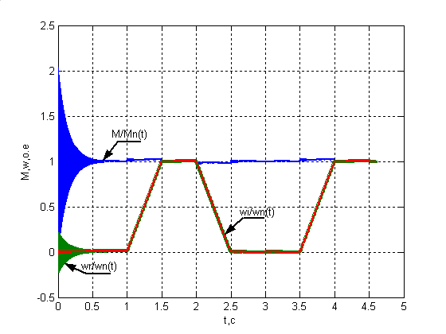

Рисунок 2 –Графики переходных процессов в электроприводе с ВД

при отработке заданной тахограммы.

В результате исследований были сделаны следующие выводы:

1) Идентификатор позволяет вычислять текущее значение скорости с высокой точностью. Погрешность вычисления скорости особенно проявляется в динамических режимах, связанных с изменением режима работы электропривода, и отсутствует в установившихся режимах работы.

2) Замыкание системы по идентифицируемой скорости приводит к увеличению колебательности переходных процессов в электроприводе. Можно предположить, что это явление связано с тем, что идентификация выполняется на основании практически безинерционного объекта, в то время как сам ВД обладает как электромагнитной, так и механической инерционностью. Улучшения динамических свойств системы можно достичь путем использования соответствующей настройки контура регулирования скорости.

Перечень ссылок

1. Соколовский Г.Г. Электроприводы переменного тока с частотным регулированием / Учебник. – М.: ИЦ "Академия", 2006. – 265 с.